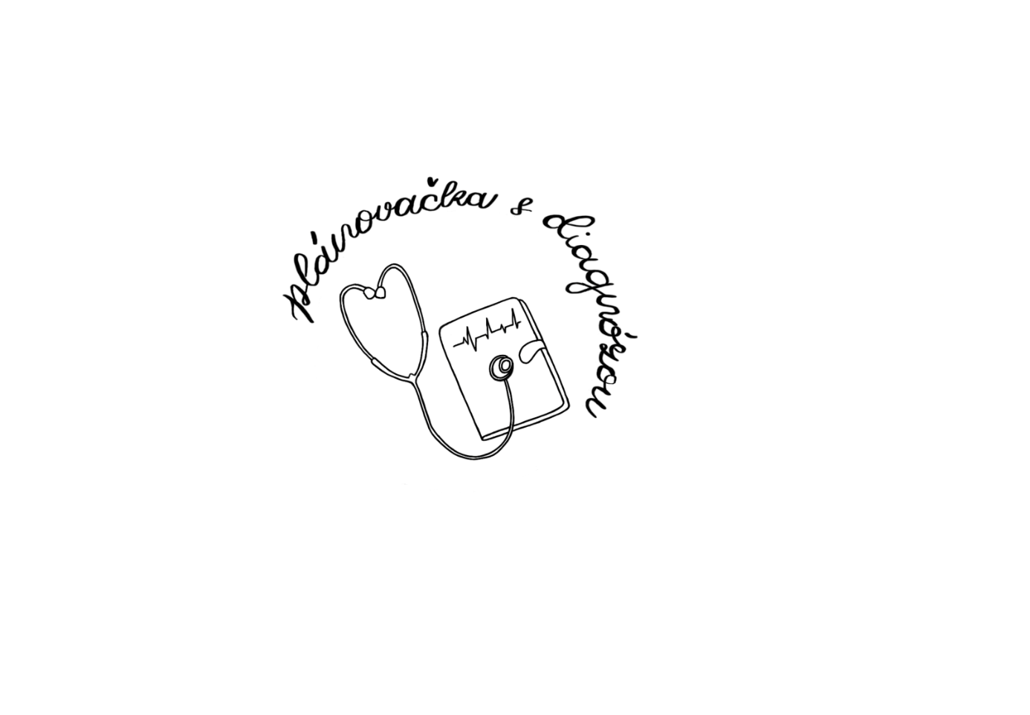
Formulář k odstoupení od smlouvy

(Vytištěný a vyplněný formulář zašlete spolu se zbožím na níže uvedenou adresu.)
e-mail: info@planovackasdiagnozou.cz,
tel: +420 607 805 340

(vyplňte tento formulář a pošlete jej zpět pouze v případě, že chcete odstoupit od smlouvy)

Oznámení o odstoupení od smlouvy
- Adresát: Barbora Ježková, Wolkerova 1213/31, Olomouc 779 00
- Oznamuji/oznamujeme (*), že tímto odstupuji/odstupujeme (*) od smlouvy o poskytnutí těchto služeb/zboží (*):
- Datum objednání (*)/datum obdržení (*):

- Číslo objednávky/faktury k příslušné objednávce:
- Jméno a příjmení spotřebitele/spotřebitelů:

- Adresa spotřebitele/spotřebitelů:

Tímto odstupuji od kupní smlouvy uzavřené prostřednictvím internetového obchodu planovackasdiagnozou.cz, která se týká výše uvedeného zboží, jež Vám s tímto dopisem zasílám zpět a zároveň Vás žádám o vrácení částky na můj bankovní účet:

Číslo účtu: ……………………………………………………………
- Podpis spotřebitele/spotřebitelů: (pouze pokud je tento formulář zasílán v listinné podobě)

- Datum:
(*) Nehodící se škrtněte nebo údaje doplňte.

